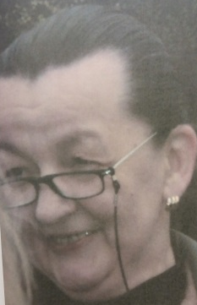
U SPOMEN
Gordana Pintar
( 1957. – 2017. )

U žalosti zbog iznenadnog odlaska
kolegice Gordane, nastavnice biologije i
prirode sa zvanjem učitelj savjetnik,
posljednji puta želimo iskazati zahvalnost
i poštovanje za sve njene ideje, projekte, tematske izložbe i terenske nastave,
kojih je bilo puno.
Bila je dugogodišnja voditeljica ŽSV-a za biologiju i prirodu, sudionica
grupe autora e – priručnika za 6. razred, član Županijskog povjerenstva za
biologiju, izlagala na međunarodnom kongresu biologa, sudjelovala u izradi
pitanja za udžbenik Živi svijet 7.razred, a njen rad na temu Štednja električne
energije izašao u jednom američkom stručnom časopisu.
Njeno posljednje sudjelovanje kao predavača na državnom skupu u Opatiji u
listopadu 2017.godine, bilo je vrlo zapaženo.
U ime svih djelatnika OŠ Sesvetska Sela, kažem Ti jedno veliko hvala za
Tvoj doprinos u radu i podizanju ugleda naše Škole, jer naša škola je zahvaljujući
Tebi bila vježbaonica studentima PMF-a.
Hvala na trenucima druženja i na ukazanom povjerenju, koje si opravdala kroz
proteklih deset godina rada u našem kolektivu.
Do ponovnog susreta, počivaj u miru.

Gordana Vojnović, prof.
Ravnateljica OŠ Sesvetska Sela

